保護者の皆様へ
- 園内では「マスク」の着用を徹底して下さい。 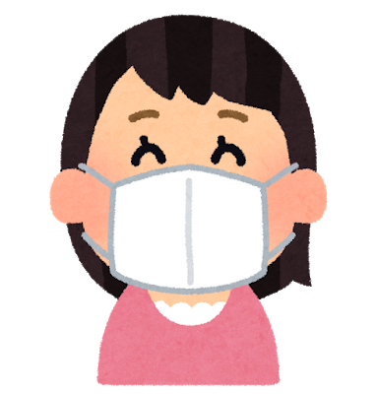
マイクロ飛沫は長時間、空間を漂うことが分かっています。これを生じさせないように、会話をするときはマスクを着用して飛沫を出さないように保護者の皆様もご協力下さい。
- 送迎については速やかに降園して下さい。
私たちが人との接触を２割に留めるためには、人と人との間隔は２メートル、必要な会話は３０分以内が目標値になります。
お母さんたちが会話を楽しみたいお気持ちは十分に分かります。ですが、これも痛み分けです。相手が「目に見えないウイルス」である以上、国民全員が同じ意識をもって、一丸となって立ち向かわないといけません。何卒ご理解ご協力下さい。
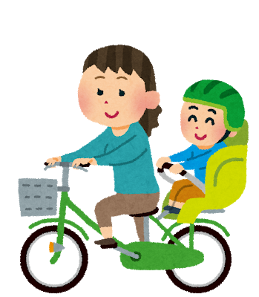

- 熱のある方は施設内に入らないようにして下さい。
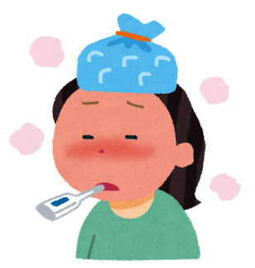
目安になるのは３７．５度ですが、元々平熱の高い方は「平熱+１度」が目安になります。倦怠感などがある方も同様です。
気になる方は事務所にお声掛け頂けたら玄関先までお子さまを連れて行きます。
ウイルスは人に伝染しても、伝染されてもいけません。一人一人の意識、思いやりが大切です。

